Ein Erfolgs-System für die moderne Elektroinstallation

Durch die Primo Membrantechnologie und die Primo Schäumtechnik spart der Elektroinstallateur rund 70 Prozent Zeit im Vergleich zu herkömmlichen Installationsmethoden.

2018 Revolution der Elektroinstallation durch Schäumtechnik

Mit Entwicklung der Schäumtechnik erreichte die Primo GmbH mit ihrem neuen Headquarter in Aschau am Inn bereits 2018 einen großen Meilenstein in der Modernisierung der Elektroinstallation. Im Vergleich zum zeit- und aufwandsintensiven Gipsen, werden Primo Unterputzdosen in rund 2 Sekunden mit dem eigens entwickelten Thermoschaum, luftdicht und wärmebrückenfrei eingeschäumt.

„Für die Elektroinstallateure ergeben sich aus der Schäumtechnik für Thermodosen vier große Vorteile: Wärmebrückenfreiheit, Schallschutz, Luftdichtigkeit und eine enorme Zeitersparnis. So kann sich der Installateur wieder ganz auf seine Arbeit konzentrieren und unnötige Vor- oder Nachbereitung vermeiden“, so Thomas Wintersteiger, der Gründer und Geschäftsführer der Primo GmbH.

Erfolgreiche Prüfung durch Passivhaus Institut

Die in Wärmedämmverbundsystemen (WDVS) und thermoisolierten Ziegeln integrierte Elektroinstallationstechnik bildet oftmals eine Schwachstelle beim Wärmeschutz. Mit den Unterputzdosen der Primo Thermodosenserie entsteht die Wärmebrücke jedoch erst gar nicht, da sie schnell und einfach mit dem Thermoschaum eingeschäumt wird. Dies bestätigt auch die aktuelle Untersuchung des unabhängigen Passivhaus Instituts (PHI): Das Forschungsinstitut ermittelte den Wärmebrückenverlustkoeffizienten der Thermodose und stuft die Installationskomponente mit einem Wert von 0,00025 W/K als wärmebrückenfreie Konstruktion ein. Sie liegt deutlich unter dem Grenzwert von 0,01 W/(m²K).

Praktisches Zubehör für perfekte Ergebnisse

Für perfekte Bohrergebnisse empfiehlt sich die Verwendung der Primo Bohrschablone. Das erste Bohrloch wird ausgemessen und angezeichnet, die Bohrschablone eingesetzt, mit dem Hebel befestigt und der integrierten Wasserwaage horizontal und vertikal genau ausgerichtet. Die Löcher werden dadurch im genormten Abstand in der korrekten Größe ausgebohrt. Für Mehrfachbohrungen wird die Bohrschablone zügig um ein Loch versetzt und neu ausgerichtet.

Zum Abschluss wird der stabile und wiederverwendbare Putzdeckel, der das Doseninnere und die Schraubdomen vor dem Putzauftrag schützt, aufgesteckt. Der Deckel ist für alle genormten Unterputzdosen verwendbar. Durch die Wölbung nach außen sowie die Putzfedern erreicht der Deckel eine Höhe von 2,5 cm und reduziert den Putzauftrag auf ein Minimum, sodass er schnell gefunden wird.

Über die Primo GmbH

Die Primo GmbH mit Sitz in Aschau am Inn sieht sich seit Ihrer Gründung 2005 durch Thomas Wintersteiger als Wegbereiter der modernen Elektroinstallation. Jahrelange Erfahrung verbunden mit kreativen Ideen macht das Unternehmen zum starken Partner für Elektroinstallateure und Betonfertigteilwerke. Das 30-köpfige Team aus gelernten Elektroinstallateuren und qualifizierten Fachkräften entwickelt und vertreibt Produkte für die Unterputz-, Beton- und Hohlwandinstallation, die durch ihre Konstruktions- und Verwendungsweise Zeitaufwand und Kosten nachhaltig reduzieren. Ergänzt wird das Sortiment durch Werkzeuge, Einbauteile und sonstige Produkte für die Elektroinstallation. Intensive Produktschulungen und Beratungsgespräche über technische Fragen hinaus, runden den Service des Unternehmens ab. Mit einem konstanten jährlichen Umsatzwachstum seit der Gründung von mindestens 20%, erzielt das Unternehmen 2019 einen Jahresumsatz von über 6 Mio. Euro.

452 Wörter, 3584 Zeichen mit Leerzeichen

Bildmaterial



Bild 1 – Logo Primo GmbH

Bild 2 – Das neue Primo Headquarter: 10.000 qm Baugrund mit knapp 1200 qm Lagerfläche und 1150 qm modern ausgestatteter Bürofläche.

[Video](https://www.youtube.com/watch?v=ciIk-coolks&t=4s)

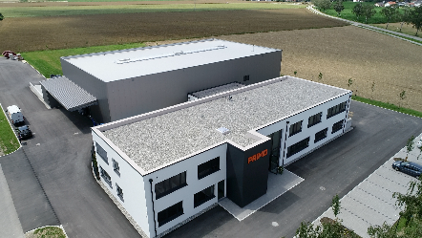

Bild 3 – Die Kombination aus Thermodose und Thermoschaum von Primo bringt viele Vorteile mit sich: Schnelle Montage, Schallschutz und Wärmebrückenfreiheit sowie Luftdichtigkeit.

[Video](https://www.youtube.com/watch?v=AB-GNO5vmlY&t=64s) [Zeitersparnis](https://www.youtube.com/watch?v=WUVuzPgsu2M&t=3s)

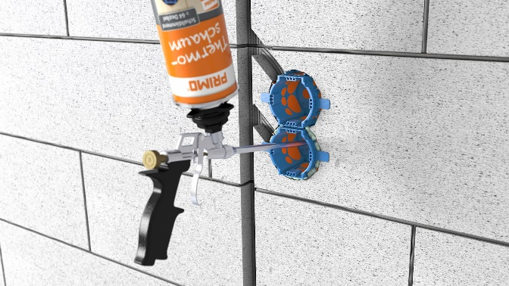

Ein Bild, das Gebäude, draußen, sitzend, Ziegelstein enthält.

Bild 4 – Das unabhängige Passivhaus Instituts (PHI) ermittelte den Wärmebrückenverlustkoeffizienten und bestätigt die Thermodose als wärmebrückenfreie Konstruktion. Der Wert liegt bei 0,00025 W/K, der Grenzwert bei 0,01 W/(m²K).

Ein Bild, das orange, drinnen, sitzend, Tisch enthält.

Bild 5 –Durch die SCS-Verbindungstechnik werden die einzelnen Dosen mit einem Norm-Kombinationsabstand von 71 mm stabil miteinander verbunden. Ohne Putzausgleichsring sind die Dosen durch die seitlichen Putzlaschen garantiert putzbündig.

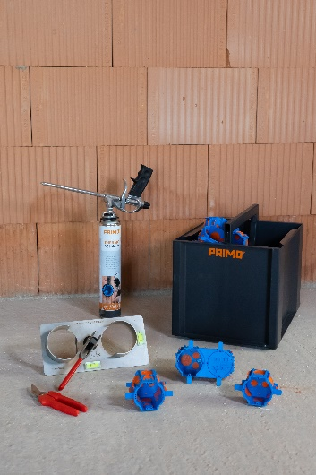

Bild 6 – Das praktische Komplettset mit Thermodosen und den praktischen Helfern, wie Bohrschablone, Schnellläufer mit Bohrkronen für Kalksandstein, Beton, Ziegel oder Ytong.

Pressekontakt

Team Marketing | Tel. +49 8638 88559-267 | [marketing@primo-gmbh.com](mailto:marketing@primo-gmbh.com)

Abdruck honorarfrei. Beleg erbeten.